**МКДОУ «Краснянский детский сад общеразвивающего вида «Ивушка»**

**Непосредственная образовательная деятельность**

**в старшей разновозрастной группе**

**«Путешествие в сказочную страну»**

(физическая культура, здоровье, коммуникация, познание,

безопасность)

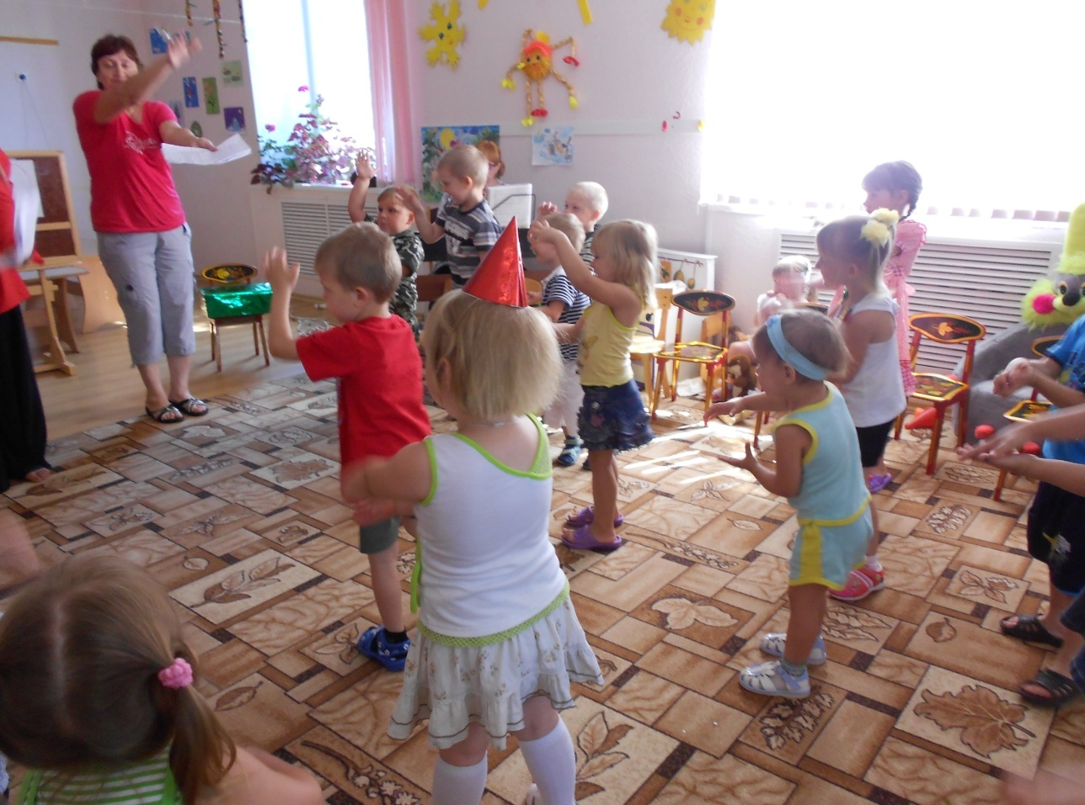

Воспитатель Планкина В.Т.

2012г.

**Цель**: Упражнять в ходьбе и беге между предметами, в сохранении равновесия при ходьбе по канату, гимнаст. скамейке, в подлезании под гимнаст. дуги на четвереньках, в прыжках на двух ногах.

Расширять пространственные представления, закреплять счет в пределах 10. Формировать элементы логического мышления.

Развивать речь детей. Упражнять в делении слов на слоги.

Упражнять детей выполнять упражнения на офтальмотренажере В.Ф.Базарного. Акцентировать внимание детей на том, как правильно заниматься чтением, рисованием и т.д., без вреда для глаз.

Воспитывать у детей чувство взаимовыручки, доброту.

**Ход занятия**.

**Вос-ль**: - Ребята, сегодня я предлагаю вам совершить путешествие в «Сказочную страну». (Раздается карканье вороны) -Каркуша прилетела. Что это она принесла? Телеграмма-молния от сказочных героев. (читает) «Беда, беда. Кощей похитил красу земную – Василису Прекрасную! Помогите!» - Ребята, что будем делать? Поможем Василисе Прекрасной, выручим ее из беды. А на чем можно туда добраться? (на автобусе, на самолете, на поезде и т.д.) Как назвать одним словом? (транспорт) А мы сейчас отправимся в путешествие на необычном, сказочном транспорте – на облачке. Займите на нем удобное место. (Дети размещаются на белом покрывале) **Вос-ль:** - А чтобы, наш полет был не скучным, мы с вами немного отдохнем. (проводится аутотренинг - релаксации «Путешествие на облаке» под музыку группы «Зодиак»: «Я хочу пригласить вас в путешествие на облаке. «Ложитесь поудобней. Закройте глаза. Дышим спокойно и ровно. Дадим нашим ногам и рукам отдохнуть, вытянем и расслабим их. Давайте помолчим и прислушаемся к звукам вокруг себя… (пауза). Прислушайтесь к вашему дыханию… (пауза) Дыхание ровное и спокойное. Позвольте своему телу расслабиться и отдохнуть… (пауза).

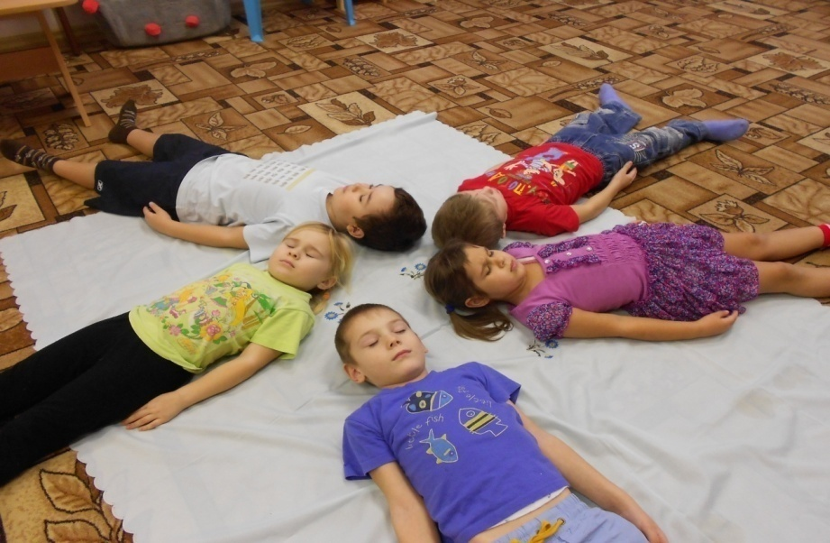

Теперь начинается путешествие. Ваше облако медленно поднимается в синее небо. Чувствуете, как ветер овевает ваше лицо? Здесь, высоко в небе, все спокойно и тихо. Пусть ваше облако перенесет вас сейчас в такое место, где вы будете счастливы. Постарайтесь мысленно «увидеть» это место как можно более точно. Здесь вы чувствуете себя совершенно спокойно и счастливо. Здесь может произойти что-нибудь чудесное и волшебное… (пауза 30 сек.) Теперь вы снова на своем облаке, и оно везет нас в «Сказочную страну». Слезьте с облака и поблагодарите его за то, что оно так хорошо нас покатало. Потянитесь, выпрямитесь и будьте бодрыми, свежими и внимательными.

**Вос-ль:** Вот мы и прилетели в сказочную страну. Посмотрите, на какой интересной тропинке мы стоим, как будто она зовет нас пойти по ней. А давайте побежим по ней змейкой. (На пути камень с надписями «болото», «детский сад», «сказка», дети выбирают «сказку».

**Вос-ль**: - Ребята, какой сложный путь вы выбрали. Возьмем с собой в сказку знания, умения, еще нам потребуется смелость, ловкость, выносливость, дружба и взаимовыручка. (Дальше идут приставным шагом по канату. Из-за куста слышен плач.) **Вос-ль**: - Кто-то горько плачет. Что будем делать? Пройдем мимо, ведь мы торопимся в сказку или поможем тому, кто попал в беду? **Дети**: - Остановимся, поможем. **Вос-ль:** - Конечно. Человек всегда должен помогать тем, кто нуждается в его помощи. Тогда давайте подойдем поближе. Кто там плачет, выйди к нам. ( Из кустов выходит Леший) **Леший:** - Что вы тут бродите или жить надоело? **Вос-ль**: - Здравствуй, Лещий. Почему ты такой сердитый! Наши дети добрые, хотят твоей беде помочь. Что ты плачешь? **Леший:** - Как мне не плакать? Иван-царевич лягушку из болота забрал, а я не заметил, меня за это Кощей Бессмертный в цепи заковал и задание дал, чтобы я всю рыбку по ведеркам разложил. Для каждой рыбки свое ведерко, если я перепутаю ведерко, рыбка исчезнет. **Вос-ль**: - Дети, давайте внимательно посмотрим на ведерко и подумаем, какую рыбку нужно положить в это ведро. (Блоки Дьенеша)

**Дети**: - В это ведро нужно положить большую красную круглую рыбу. (Дети помогают разложить рыбку по всем ведрам) Леший: - Спасибо вам, ребята. Вы меня спасли, помогите и Василисе Прекрасной. Вот вам клубочек волшебный, он дорогу укажет. Но идите осторожно, ведь тропинку к Кощею Баба-Яга охраняет. **Вос-ль**: - Ребята, на пути у нас еще много препятствий.

1. Проползти под веточками, не задеть колокольчик.
2. Перепрыгнуть через ручей двумя ногами.
3. Пройти по поваленным деревьям и спрыгнуть с них

**Вос-ль**: - Ребята, мы устали, отдохнем, споем, как поет ветерок в лесу. Для этого надо сделать глубокий вдох, а на выдохе произнести «ш-ш-ш» (дых. упр.) (входит Баба-Яга) **Баба-Яга**: - Кто ко мне пожаловал? Деточки! Да такие хорошенькие. Упитанные. Вовремя вы пришли, я ведь так проголодалась.

**Вос-ль**: - Баба-Яга, ты лучше нам помоги. **Баба-Яга**: - Что за беда у вас, рассказывайте, куда путь-дорогу держите? (Дети рассказывают, куда и зачем они идут, просят указать им путь в Кощеево царство) **Баба-Яга**: - Хорошо, я вас пропущу, и путь укажу, только достаньте мне сначала аленький цветочек. А растет он на необитаемом острове. Найти его нелегко и путь к нему непрост. Остров окружен болотом и пройти нужно по кочкам. **Вос-ль**: - В путь, ребята. Идем по кочкам, не пропуская ни одной цифры по порядку от 1 до 5. - Вот мы на необитаемом острове. Чтобы сорвать аленький цветочек, нужно выполнить трудные задания. Посмотрите, ребята, как много цветов растет на полянке. Какие цветы растут на полянке, вы угадали? (Дети отвечают) А какие цветы растут на лугу, а какие в саду? - Ребята, как много летает над цветами насекомых, какие? Насекомые хотят сладкого цветочного нектара, мы должны помочь им сесть на нужный цветок. Придумаем о них предложение. Мы справились с заданиями, можем сорвать аленький цветочек. (Обратно возвращаемся по кочкам, считая в обратном порядке) **Баба-Яга**: - Какие вы, детки, молодцы! А я дальше идти не могу, стара я стала, плохо вижу. **Вос-ль**: - А почему, ты Баба-Яга стала плохо видеть? **Баба-Яга**: - Ой, детки, темно в моей избушке на курьих ножках, а я люблю сказки читать. И лежа книжки читаю, вот и ослабло-то зрение у меня. **Вос-ль:** - Да, дети, действительно беда. Мне очень жаль Бабу-Ягу. А вам? Как вы решите, поможем бабушке? (Ответы детей.) Конечно. Скажите, дети. Почему с Бабой-Ягой случилось такое горе? (Ответы детей.) И я, думаю, что Баба-Яга сильно наклоняла голову над книгой. А когда читаешь, пишешь, рисуешь, как надо сидеть, чтобы не навредить глазам? (Ответы детей.) Правильно, сидеть надо прямо, не наклоняться низко к книге или тетради, не подносить их к глазам близко. Что еще надо помнить, когда читаешь? (Ответы детей.) - Правильно, нельзя читать долго без отдыха, нельзя читать лежа. А Баба-Яга правильно себя вела? (Ответы детей.) - А также нельзя долго сидеть у компьютера и телевизора. Кто знает, на каком расстоянии от телевизора нужно находиться? - Ребята, а давайте покажем Бабе-Яге, какую гимнастику для глаз мы всегда делаем, чтобы глаза отдохнули.

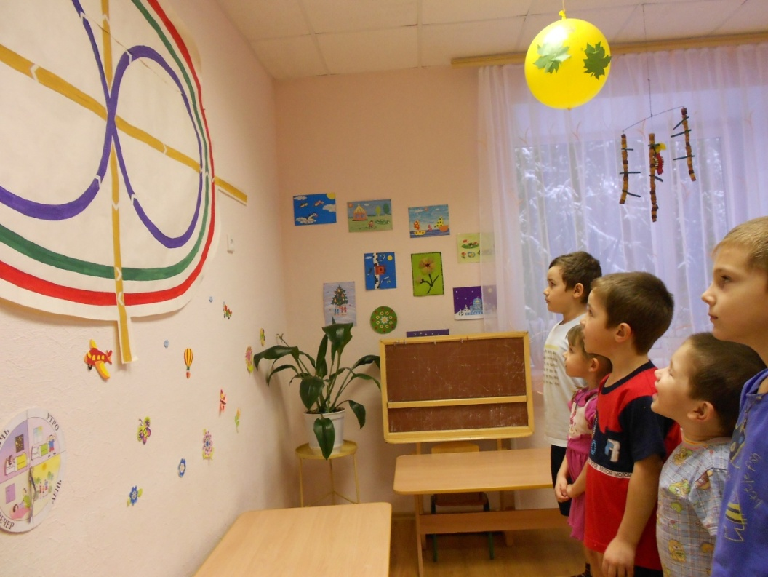

Повернулись к тренажеру, поднимаем глазки вверх. Работаем глазками. (Движение глазами по офтальмотренажеру, изображенному на стене) Вверх и вниз ведем мы взгляд,  
Каждый это делать рад,   
Право, лево отмечаем,  
На качелях взгляд качаем.  
По красной дорожке   
Пройдемся немножко  
Тепло и уютно  
На этой дорожке.  
Как чистая речка  
С водицей живой  
Навстречу течет  
Поток голубой  
Мы глазки свои  
В него окунем,   
И медленно-медленно   
В нем поплывем.  
Отправимся в лес по зеленой тропинке,  
Петляет тропинка в лесу без запинки.  
Куда же тропинка нас заведет?  
Об этом узнаем, продолжив урок!

**Баба-Яга:** - Спасибо, вам ребята, я теперь каждый день буду делать такую гимнастику. А вам я даю волшебную карту, она вам поможет.

**Вос-ль:** - Чтобы не сбиться с пути и идти в правильном направлении поиграем в игру «Наоборот» Налево - направо, далеко - близко, длинный - короткий, узкий - широкий (Дети двигаются в том направлении, куда показывает карта) **Вос-ль:** - Идем три шага вперед, два шага налево, шаг вперед, четыре шага вправо. Вот в этом месте должен быть сундук. Ройте вот в этом месте. (Сундук весь в цепях) **Вос-ль**: - Чтобы оковы на сундуке опали нужно выполнить вот это задание: из геометрических фигур выложить домик) (Цепи опали, но на сундуке висит огромный замок и 5 ключей) **Вос-ль**: - Итак, ребята, у вас 5 ключей, но к замку подходит только один. Определите, какой? **Вос-ль**: - Вот и пришла Кощеева смерть. (Входит Василиса) **Василиса**: - Ребята, я благодарна вам за свое спасение и пришла не с пустыми руками, принесла скатерть-самобранку с угощением. А сейчас я хочу поиграть в вами.

**П/игра «Горелки»**